Министерство образования

Учреждение образования

«Белорусский государственный университет информатики и радиоэлектроники»

Факультет компьютерного проектирования

Кафедра инженерной психологии и эргономики

Современные языки программирования

Отчет по лабораторной работе №3

***«Использование языка программирования Swift: структуры и классы, методы»***

Выполнил: Карпеченко М. В.

Студент группы 310902

Проверил: Усенко Ф. В.

Минск 2024

Цель работы: выполнить разработку приложения с использованием языка программирования Swift: структуры и классы, методы.

Индивидуальное задание:

Вариант 9: экземпляр класса задается тройкой координат в трехмерном пространстве (x, y, z). Обязательно должны быть реализованы методы: приведение вектора к строке с выводом координат, сложение векторов, вычитание векторов, скалярное произведение, умножение и деление на скаляр, векторное произведение, вычисление длины вектора.

**lib.swift:**

import Swift

import Foundation

public class vector {

private var x: Double, y: Double, z: Double

public init(_ x: Double, _ y: Double, _ z: Double) {

self.x = x

self.y = y

self.z = z

}

public func toString() -> String {

var a: String = "["

a += String(x)

a += ", "

a += String(y)

a += ", "

a += String(z)

a += "]"

return a

}

public func plus(_ v: vector) -> vector {

return vector(x + v.x, y + v.y, z + v.z)

}

public func minus(_ v: vector) -> vector {

return vector(x - v.x, y - v.y, z - v.z)

}

public func mulS(_ v: vector) -> Double {

return x * v.x + y * v.y + z * v.z

}

public func mulC(_ c: Double) -> vector {

return vector(x * c, y * c, z * c)

}

public func div(_ c: Double) -> vector {

if (c != 0){

return vector(x / c, y / c, z / c)

}

else {

return self

}

}

public func mulV(_ v: vector) -> vector {

return vector(y * v.z - z * v.y, z * v.x - x * v.z, x * v.y - y * v.x)

}

public func length() -> Double {

return sqrt(x * x + y * y + z * z)

}

}

**main.swift:**

import lib

print("\n----- Program out -----\n")

var a: vector = vector(3,2,1);

var b = vector(-2,-3,1);

print("a: ", a.toString(), ", b: ", b.toString())

print("plus: ", a.toString(), " + ", b.toString(), " = ", a.plus(b).toString())

print("minus: ", a.toString(), " - ", b.toString(), " = ", a.minus(b).toString())

print("scalar multiplication: ",a.toString(), " . ", b.toString(), " = ", a.mulS(b))

print("vector multiplication: ", a.toString(), " * ", b.toString(), " = ", a.mulV(b).toString())

print("constant mutiplication: ", a.toString(), " . 2,45 = ", a.mulC(2.45).toString())

print("division: ", a.toString(), " / 2 = ", a.div(2).toString())

print("length a: ", a.length())

print("\n---------------------------\n")

Результат выполнения изображен на рисунке 1:

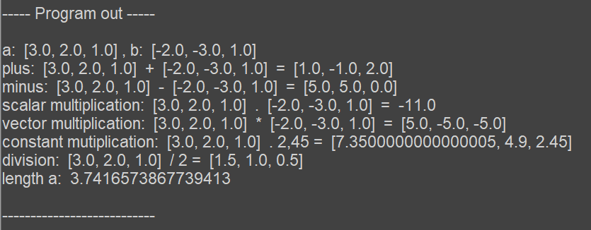

Рисунок 1

Вывод:

Лабораторная работа №3 по Swift позволила освоить работу с классами и структурами, включая использование методов и модификаторов доступа.